O que é Express?

. Um framework para Node.js muito utilizado;

. Serve para criarmos aplicação web;

. Nele podemos criar rotas, renderizar HTML, conectar a um banco de dados;

. O express torna a criação de apps muito mais simplificada, do que com os Core Modules;

. Vamos instalá-lo!

Vamos instalar o framework express:

Primeiro criar o nosso arquivo packege.json como o comando :

npm init -y

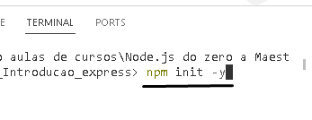

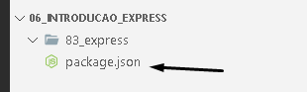

Agora podemos instalar o framework Express:

npm install express

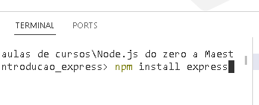

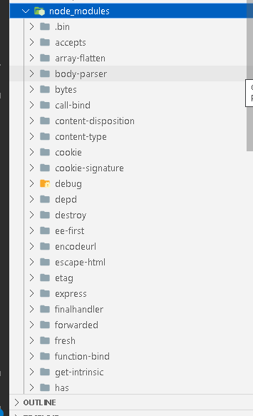

Todas as dependências do Express.

Vamos importar o express para o arquivo index.js:

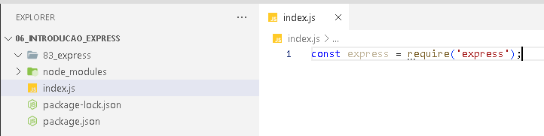

Claro! O Express.js é um framework para Node.js que simplifica o desenvolvimento de aplicativos web e APIs. Ele fornece uma camada de abstração sobre o HTTP, tornando mais fácil criar rotas, manipular solicitações e respostas, gerenciar sessões e muito mais. Abaixo, vou fornecer uma introdução básica sobre o Express.js e como começar a usá-lo:

### Instalação do Express.js

Antes de começar, certifique-se de ter o Node.js instalado em seu sistema. Você pode verificar a instalação do Node.js usando o seguinte comando no seu terminal:

```bash
node -v
```

Agora, você pode criar um novo projeto Node.js e instalar o Express.js através do npm (gerenciador de pacotes do Node.js):

1. Crie um diretório para o seu projeto:

```bash
mkdir meu-projeto-express
cd meu-projeto-express
```

2. Inicialize o projeto Node.js:

```bash
npm init -y
```

3. Instale o Express.js:

```bash
npm install express
```

### Criando um aplicativo Express

Agora que o Express.js está instalado, você pode começar a criar seu aplicativo. Crie um arquivo JavaScript (por exemplo, `app.js`) e comece a configurar o aplicativo Express:

```javascript
const express = require('express');
const app = express();
const port = 3000; // Porta em que o servidor será executado

// Rota principal
app.get('/', (req, res) => {
res.send('Bem-vindo ao meu aplicativo Express!');
});

// Iniciar o servidor
app.listen(port, () => {
console.log(`Servidor Express rodando na porta ${port}`);
});
```

Neste exemplo, criamos um aplicativo Express básico que responde à rota raiz ("/") com uma mensagem de boas-vindas. Em seguida, o servidor é iniciado na porta 3000.

### Executando o Aplicativo

Para iniciar o aplicativo, execute o seguinte comando no terminal:

```bash
node app.js
```

Isso iniciará o servidor Express na porta especificada (3000 neste caso). Você pode acessar o aplicativo em seu navegador, indo para `http://localhost:3000`.

### Rotas e Manipulação de Solicitações

O Express.js permite criar rotas para manipular solicitações HTTP. Por exemplo, você pode definir rotas para GET, POST, PUT, DELETE, etc. Aqui está um exemplo de como criar uma rota que lida com solicitações GET:

```javascript
app.get('/sobre', (req, res) => {
res.send('Esta é a página "Sobre" do meu aplicativo.');
});
```

Neste exemplo, criamos uma rota "/sobre" que responde a solicitações GET com uma mensagem específica.

Você também pode acessar dados da solicitação (como parâmetros de consulta e corpo da solicitação) e enviar respostas personalizadas.

Esta é apenas uma introdução básica ao Express.js. O framework oferece muitos recursos poderosos para o desenvolvimento web, como middleware, manipulação de erros, gerenciamento de sessões, entre outros. À medida que você avança, pode explorar esses recursos para criar aplicativos web mais complexos e robustos.

